Приложение № 1 к Техническому заданию
на выполнение работ по созданию автоматизированной информационной системы для управления денежными средствами
АО «Почта России»

МЕТОДИЧЕСКИЕ РЕКОМЕНДАЦИИ
по моделированию подпроцессов в АО «Почта России»

- Общие положения
  - Методические рекомендации по моделированию подпроцессов
в АО «Почта России» (далее – Методические рекомендации) разработаны с целью формирования единых принципов и предложений по описанию подпроцессов АО «Почта России».
  - Методические рекомендации предоставляют подходы к визуальному описанию подпроцессов.
  - Методические рекомендации рекомендованы к применению при описании и моделировании подпроцессов Аппарата управления Общества, макрорегионов, филиалов и обособленных структурных подразделений
АО «Почта России» (далее – Общество).
- Термины и определения
В рамках настоящих Методических рекомендаций используются следующие термины и определения:
Владелец подпроцесса – должностное лицо, отвечающее за организацию, развитие, мониторинг эффективности и результат подпроцесса (по возможности, должностное лицо не ниже руководителя отдела).
Действие – минимальная единица трудовой деятельности участника подпроцесса, не требующая дальнейшей детализации.
Карта подпроцесса – документ, включающий в себя заголовок карты, схему подпроцесса, информацию о ролях и этапах в подпроцессе. Карта подпроцесса создается при помощи Microsoft Visio (приложение № 1.1).
Нотация – набор графических изображений (элементов), используемый для визуального представления подпроцесса и содержащий указания по их применению.
Операция – последовательность действий, осуществляемых участником подпроцесса и направленных на достижение конкретного результата.
Продукт – товар, услуга или сервис, разработанные в целях извлечения прибыли, повышения спроса и конкурентных преимуществ АО «Почта России» и/или соответствия деятельности Общества законодательству Российской Федерации.
Процесс – совокупность всех взаимосвязанных подпроцессов, инициируемых определенным событием и нацеленных на достижение конкретного результата (создание продукта, оказание услуги, утверждение документа и др.).
Подпроцесс – совокупность взаимосвязанных операций, инициируемых определенным событием и нацеленных на достижение конкретного результата (оказание услуги, утверждение документа и др.).
Процессная иерархия – иерархия, определяющая взаимосвязи между направлением деятельности, процессами и подпроцессами, операциями и действиями.
Репозиторий подпроцессов – реестр, содержащий процессную иерархию, основную информацию о картах подпроцессов и взаимосвязях между ними.
Роль – совокупность обязанностей и операций, выполнение которых закрепляется за соответствующим участником подпроцесса согласно внутренними документами Общества, регламентирующим подпроцесс.
Свернутый подпроцесс – самостоятельный подпроцесс, описанный в одной карте и целиком использованный в рамках описания другого подпроцесса.
Схема подпроцесса – визуальное представление подпроцесса, отображающее последовательность операций и границы подпроцесса. Схема подпроцесса непрерывна и каждый ее элемент связан как минимум с еще одним элементом.
Участник – это сотрудник или подразделение, ответственное за выполнение одной и более операций в подпроцессе.
Чистое время – время, затрачиваемое на выполнение операции без учета ожиданий информационных систем и простоев участников подпроцесса.
RPA (Robotic Process Automation) – автоматизация повторяющихся подпроцессов путем установки программного обеспечения (ПО), которое при помощи пользовательских интерфейсов работает с приложениями и компонентами «поверх» основной ИТ-архитектуры, реплицируя действия, которые традиционно осуществляются человеком.

- Процессная иерархия

Процессная иерархия Общества формируется из пяти уровней декомпозиции, начиная с первого уровня, отражающего основные направления деятельности Общества и заканчивая пятым уровнем – действие:

Уровень № 1 «Направление деятельности»
Описание:
Отражает основное направление деятельности, в рамках которого происходит курирование процессов, реализуемых на более низких уровнях.
Определение:
Направление деятельности – группа процессов, описывающих создание продукта и услуги (внешних и внутренних), объединённых одним общим направлением.
Уровень владения:
Владельцем направления деятельности рекомендуется назначать заместителя генерального директора.
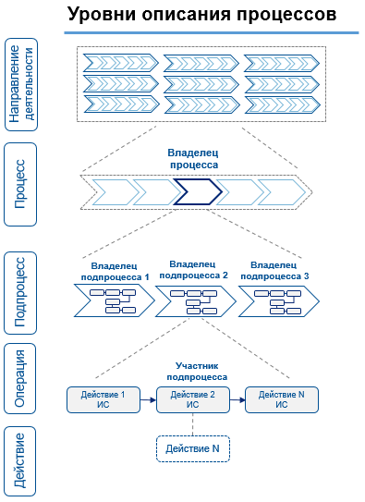
Уровень № 2 «Процесс»
Описание:
Определение процесса происходит посредством декомпозиции направления деятельности (уровень 1) по принципу выделения основных продуктов, услуг, сервисов, оказываемых в рамках направления. Для каждого продукта, услуги или сервиса возможно выделить направление, состоящее из совокупности связанных процессов, описывающих весь путь продукта, услуги, сервиса внутри Общества.

Для визуализации процесса формируется схема, представляющая собой верхнеуровневую последовательность выполняемых подпроцессов.

Определение:
Рисунок 1 «Процессная иерархия»

Процесс – взаимосвязанная последовательность подпроцессов, которые проходит продукт, услуга (внешняя или внутренняя) от первой до финальной точки контакта с Обществом.
Уровень владения:
Владельцем процесса рекомендуется назначать сотрудника уровнем не ниже руководителя дирекции или департамента.

Уровень № 3 «Подпроцесс»
Описание:
Выделение подпроцесса происходит посредством его декомпозиции на совокупность связанных операций, выполняемых для реализации продукта, услуги или сервиса.
Для визуализации подпроцесса формируется карта подпроцесса, представляющая собой документ, отражающий этапы, роли, операции и прочие атрибуты подпроцесса.
Определение:
Подпроцесс – совокупность взаимосвязанных операций, инициируемых определенным событием и нацеленных на достижение конкретного результата (услуги, документа и др.).
Уровень владения:
Владельцем подпроцесса рекомендуется назначать сотрудника уровнем не ниже руководителя отдела.

Уровень №4 «Операция»
Описание:
Выделение операции происходит посредством декомпозиции подпроцесса на совокупность связанных операций, выполняемых в рамках достижения результата подпроцесса.
Для визуализации операций используются элементы нотации, отражающие совокупность действий, исполняемых в рамках операции и ее основные атрибуты, такие как чистое время, затрачиваемое для выполнения операции, информационная система, с применением которой, выполняется операция и т.п.
Определение:
Операция – четкая последовательность действий, осуществляемых участником подпроцесса и направленных на достижение конкретного результата.
Уровень владения:
Назначение владельца на данном уровне не требуется.

Уровень №5 «Действие»
Описание:
Выделение действия происходит посредством декомпозиции операции на совокупность связанных действий.
Определение:
Действие – минимальная единица трудовой деятельности исполнителя операции, не требующая дальнейшей детализации.
Уровень владения:
Назначение владельца на данном уровне не требуется.

- Рекомендации к описанию подпроцессов
  - Составляющие части карты подпроцесса
Карта подпроцесса состоит из четырех блоков (Рисунок 2):
- Блок «Заголовок карты» включает в себя обязательные атрибуты для заполнения, позволяющие идентифицировать описываемый подпроцесс:
- Название – краткое наименование деятельности, направленной на достижение определенного результата;
- ID – номер подпроцесса согласно репозиторию;
- Владелец подпроцесса – должность и/или структурное подразделение;
- Автор – структурное подразделение работника, создавшего карту подпроцесса;
- Версия – номер и дата утверждения версии (дд.мм.гггг), например – «1.0 от 30.10.2019».
- Блоки «Дорожка» определяют последовательность операций, выполняемых конкретной ролью.
- Блоки «Этап подпроцесса» отображают логическое разделение схемы подпроцесса на основные шаги (этапы).
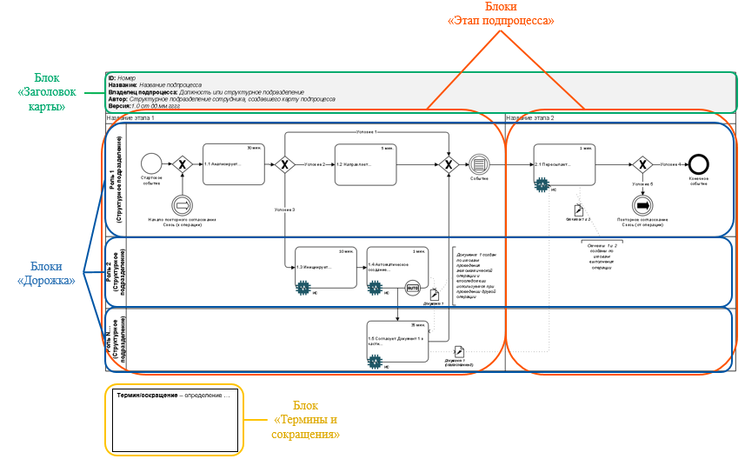
- Блок «Термины и сокращения» содержит детальную информацию о терминах и сокращениях, используемых при создании карты подпроцесса.
Рисунок 2 «Блоки карты подпроцесса»

  - Основные этапы описания подпроцесса
Создание карты подпроцесса можно разделить на несколько последовательных этапов. Предлагаемые этапы призваны облегчить формирование карты подпроцесса и применение рекомендованных элементов нотации:
- Определение границ подпроцесса и его названия;
- Определение владельца подпроцесса, ролей, схемы подпроцесса и его этапов;
- Указание регламентных сроков для операций;
- Указание чистого времени для операции;
- Согласование карты подпроцесса с участниками подпроцесса;
- Согласование карты подпроцесса с владельцем подпроцесса.

Более детальное описание рекомендаций по выполнению этапов приводится в приложении № 1.4.

  - Элементы нотации
Ниже представлены предлагаемые к применению элементы нотации, их детальное описание и принципы использования:
Таблица 1 «Элементы нотации»
п/п | Элемент | Название и описание элемента | Принципы использования элементов
1 | 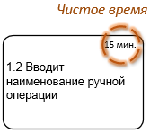 | «Ручная операция» отражает операцию, выполняемую без использования информационных систем. | - Наименование – формируется из составного номера, указанного по типу: X.Y, где X – номер этапа и Y – порядковый номер операции в данном этапе, и краткого описания операции, отвечающей на вопрос «Что делает?»;  - Чистое время – время, затрачиваемое на выполнение операции (приложение № 1.4);  - Информационная система (ИС) – наименование ИС Общества, в которой происходит выполнение операции (только для элемента «Операция в системе») (приложение № 1.3);  Не допускается указание нескольких ИС в рамках одной операции;
2 | 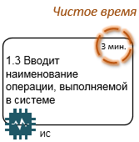 | «Операция в системе» отражает операцию, выполняемую с применением одной информационной системой.
3 | 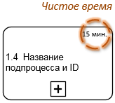 | «Свернутый подпроцесс» является отсылкой к другому описанному подпроцессу. | - Наименование – формируется из номера (номер этапа и порядкового номера операции в данном этапе) и названия подпроцесса с указанием его ID согласно репозиторию;  - Чистое время – время, затрачиваемое на выполнение всего свернутого подпроцесса (приложение № 1.4);
4 | 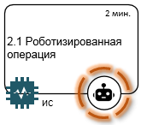 | «Маркер роботизированной операции» обозначает операцию, выполняемую с применением технологии роботизации (RPA). | 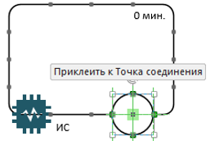  - Расположение – маркер размещается в правой нижней части элемента операции:
5 | 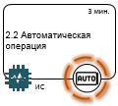 | «Маркер автоматической операции» обозначает операцию, выполняемую автоматически в конкретной информационной системе без привлечения участника подпроцесса.
6 | 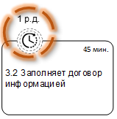 | «Маркер регламентного времени» обозначает регламентное время, выделенное на выполнение конкретной операции или срок, к которому должна быть выполнена операция. | - Расположение – маркер размещается в левой верхней части элемента операции:  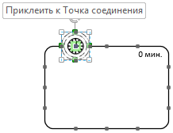
7 | 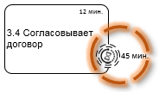 | «Маркер ожидания в операции» обозначает время ожидания и/или простоя, затраченное при выполнении конкретной операции. | 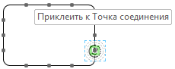  - Расположение – маркер размещается в правой нижней части элемента операции:
8 | 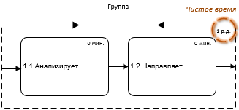 | «Группа» объединяет элементы на схеме подпроцесса с целью визуального отображения группировки по общему признаку: элемент «Группа» может применяться для указания общего времени в случае отсутствия возможности установить время для каждой отдельной операции. | - Расположение – элемент размещается таким образом, чтобы все группируемые операции оказались внутри границ его контура;  - Чистое время – время, затрачиваемое на выполнение группы операции (приложение № 1.4);
9 | 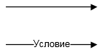 | «Поток исполнения» определяет направление исполнения подпроцесса и может отражать условия исполнения следующей операции. | - Условие – описание условий, при которых выполняется последующая операция (только для потоков, выходящих из «Эксклюзивного шлюза» или «Неэксклюзивного шлюза» - п. 18-19, Таблица 1);  - Расположение – поток исполнения размещается между двумя элементами подпроцесса;
10 | 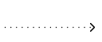 | «Поток ассоциация» отображает формирование и/или использование документа (бумажного и/или электронного) при выполнении операции. | - Расположение – поток ассоциаций размещается между элементами операций подпроцесса и документами;
11 | 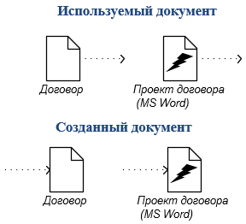 | «Бумажный документ» / «Электронный документ» отображает документ, созданный или использованный в рамках выполняемой операции. | - Наименование – название документа в соответствии с принятой в Обществе формулировкой. Для «электронного документа» указывается формат файла;  - Расположение – элементы документации связываются с операцией при помощи элемента «Поток ассоциация»;
12 | 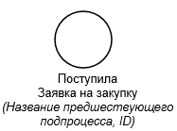 | «Стартовое событие» (Начало подпроцесса) –событие, инициирующее начало подпроцесса. Схема подпроцесса может содержать несколько Стартовых событий. | - Наименование – краткое описание события в завершенной форме, генерирующее начало подпроцесса и по смыслу являющееся продолжением фразы «Работы по подпроцессу начнутся после того как …».  В случае если стартовое событие является результатом завершения другого подпроцесса, внесенного в репозиторий, необходимо дополнительно указать название этого подпроцесса и ID;
13 | 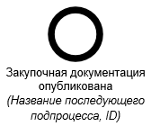 | «Конечное событие» (Завершение подпроцесса) – событие, являющееся результатом выполнения подпроцесса.  Схема подпроцесса может содержать несколько Конечных событий. | - Наименование – краткое описание результата прохождения подпроцесса в завершенной форме. В случае если конечное событие является стартовым событием для последующего согласованного подпроцесса, необходимо дополнительно указать Название этого подпроцесса и ID;
14 | 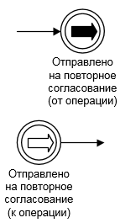 | Элементы «Связь» применяются для отражения потока между операциями, находящимися на значительном удалении друг от друга, а также для исключения пересечения линий потоков подпроцесса.  Элементы «Связь» всегда используются в паре. | - Наименование – содержит краткое описание результата предшествующей операции в совершенной форме. Наименование пары элементов всегда идентично;  - Расположение – элемент может соединяться только с одним элементом;
15 | 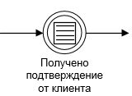 | «Промежуточное событие» отражает ожидание наступления конкретного события для продолжения хода подпроцесса. | - Наименование – краткое описание промежуточного события, отвечающего на вопрос: «Что должно произойти для продолжения работ по подпроцессу?»;
16 | 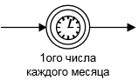 | «Ожидание» отражает ожидание наступления конкретного момента времени для продолжения хода подпроцесса. | - Наименование – обозначение конкретного момента времени, при наступлении которого ход подпроцесса возобновится;
17 | 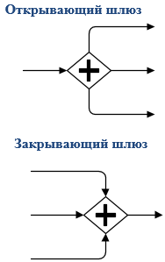 | «Параллельный шлюз» («обязательное И», AND) применяется в случаях, когда дальнейшие операции выполняются параллельно. | - Условие – шлюзы разделяются на 2 вида: «открывающие» и «закрывающие». В «открывающий шлюз» входит только один «поток исполнения», а выходит несколько;  В «закрывающий» шлюз входит несколько «потоков исполнения», а выходит только один;  Для «Параллельного» или «Неэксклюзивного» «закрывающих» шлюзов является обязательным ожидание заведения всех инициированных потоков и затем активация исходящего потока;  Любой «открывающий шлюз» должен быть закрыт таким же «закрывающим шлюзом», кроме случаев, когда ход подпроцесса завершается конечными событиями для всех потоков шлюза;  - Расположение – «открывающий шлюз» располагается после операции указывающей на условия разветвления подпроцесса;
18 | 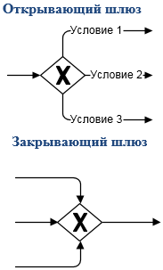 | «Эксклюзивный шлюз» («Исключающее ИЛИ», XOR) применяется в случаях, когда необходимо определить только один поток в зависимости от условия его использования. Для шлюза данного типа может выполняться только одна последующая операция.
19 | 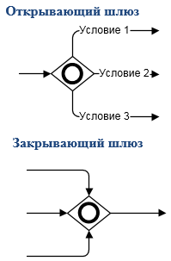 | «Неэксклюзивный шлюз» («Оператор ИЛИ», OR) применяется в случаях, когда необходимо указать условие исполнения последующих операций. Для шлюза данного типа может продолжаться движение по одному или нескольким потокам, удовлетворяющим указанным условиям.
20 | 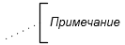 | «Примечание» – элемент, содержащий дополнительную текстовую информацию в свободной форме. Данный элемент служит комментарием и не влияет на подпроцесс. | - Расположение – добавляется к выбранному элементу подпроцесса.
Инструкция по выбору набора элементов для описания подпроцесса при помощи Microsoft Visio изложена в приложении № 1.2.

Приложение № 1.1. Карта подпроцесса «Создание и согласование карты подпроцесса»

Приложение № 1.2. Инструкция по выбору набора элементов

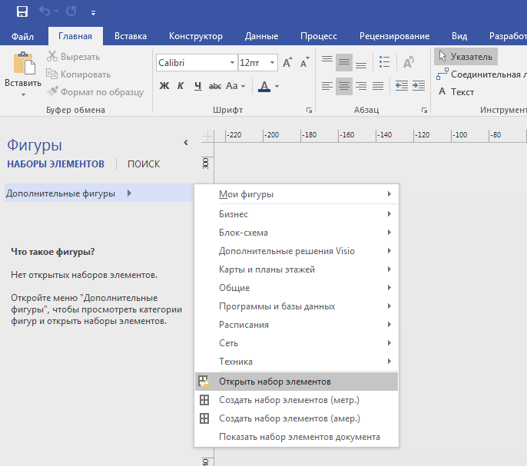
Шаг 1
Открыть любой файл Microsoft Visio и выбрать во вкладке «Фигуры (Набор элементов)» команду «Дополнительные фигуры». Выбрать из выпадающего списка команду «Открыть набор элементов».

Рисунок 4 «Шаг 1»

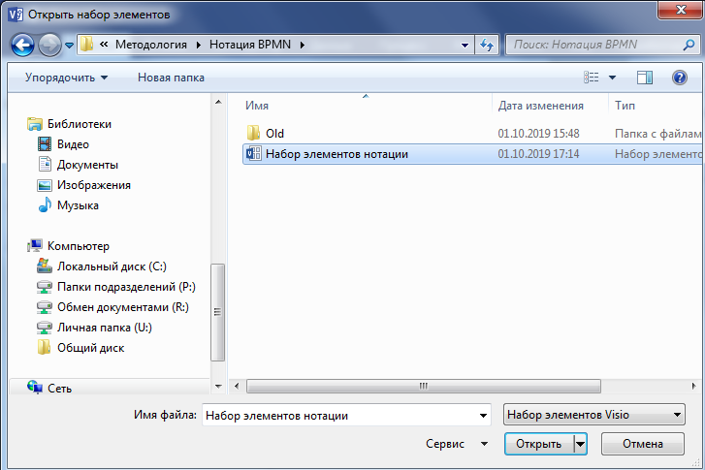
Шаг 2
Выбрать и открыть файл, содержащий необходимый набор элементов «Набор элементов нотации».vss

Рисунок 5 «Шаг 2»

Приложение № 1.3. Инструкция по заполнению атрибутов элемента нотации
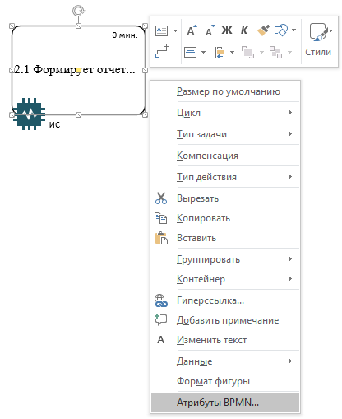
Шаг 1
Одним щелчком правой кнопкой мыши по элементу вызвать выпадающий список. Затем выбрать команду «Атрибуты BPMN».

Рисунок 6 «Шаг 1»

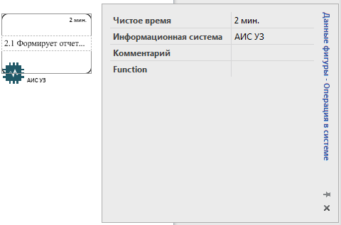
Шаг 2
Далее во всплывающем окне атрибуты элементов заполняются данными:
- «Чистое время» – чистое время, затраченное на выполнение операции;
- «ИС» – наименование ИС Общества, в которой происходит выполнение
операции (только для элемента
Рисунок 7 «Шаг 2»
«Операция в системе»);
После заполнения атрибутов данными, указанная информация автоматически отобразится на элементе нотации.

Приложение № 1.4. Инструкция по описанию подпроцесса

I. Определение границ подпроцесса и его названия
  - Границы подпроцесса определяются с помощью обозначения его стартового события, являющегося началом описываемого подпроцесса, и конечного события, характеризующего результат подпроцесса. Описание элементов «Стартовое событие» и «Конечное событие» подробнее указано в п. 12-13 Таблица 1.
  - Название подпроцесса формируется из трех последовательных частей:
- действия, приводящего к результату подпроцесса;
- объекта, над которым совершают данное действие;
- условия, определяющего описываемый подпроцесс (при необходимости);
Например:
$\frac{«\text{Подготовка к проведению}}{\text{ действие}}\text{+}\frac{\text{конкурентных закупок}}{\text{объект}}\text{+}\frac{\text{для нужд МР с НМЦ свыше 5 млн. руб.»}}{\text{условие}}$
Информация о названии подпроцесса вносится на карту подпроцесса в соответствующий блок «Заголовок подпроцесса» (пп. 3.1 разд. III).
II. Определение владельца подпроцесса, ролей, схемы подпроцесса и его этапов
2.1. Владелец подпроцесса определяется из числа должностных лиц, не ниже уровня руководителя отдела. На роль владельца подпроцесса рекомендуется руководитель подразделения, подходящий хотя бы под один из следующих критериев:
  - отвечает за результат подпроцесса;
  - отвечает за регламентацию подпроцесса;
  - выполняет большинство операций в подпроцессе.
  - Роль в подпроцессе определяется нормативным и/или экспертным способом сбора информации:
- Нормативный способ – это метод сбора информации посредством изучения внутренних документов Общества, регламентирующих описываемый подпроцесс.
- Экспертный способ – это метод сбора информации о подпроцессе посредством интервьюирования участников подпроцесса.
Название роли формируется из двух частей:
- роли, исполняемой работником для выполнения операций в подпроцессе;
- структурного подразделения данного работника;
Например:
$$\frac{\text{Инициатор}}{ \text{роль}}\text{+}\frac{\text{ (Департамент по оптимизации бизнес-процессов)}}{\text{структурное подразделение работника}}$$
Собранная информация вносится на карту подпроцесса в соответствующие блоки «Дорожка» (пп. 3.1 разд. III).
2.3. Схема подпроцесса состоит из операций и других элементов нотации, которые определяются посредством экспертного и/или нормативного способа сбора информации. Этапы подпроцесса отражаются на карте подпроцесса путем логического разделения схемы на основные шаги (пп. 3.1 разд. III)
2.4. ИС, используемые в подпроцессе, определяются во время проведения экспертного способа сбора информации. Название ИС указывается на элементе «Операция в системе» – п. 2 Таблица 1.

III. Указание регламентных сроков для операций
3.1. Регламентный срок выполнения операции или группы операций определяется при сборе информации нормативным способом. Регламентный срок указывается при помощи элемента «Маркер регламентного времени» п. 6 Таблица 1. Указание регламентного срока проводится опционально и по возможности.
IV. Указание чистого времени для операции
4.1. Чистое время, затраченное на выполнение операции, определяется с применением одного или комбинации следующих методов:
- Метод типовых норм – использование типового регламентного времени, сформированного и верифицированного по результатам проведения хронометража операций. Для расчета показателей по соответствующим подпроцессам применяются нормативы, установленные в Обществе в соответствии с требованиями трудового законодательства Российской Федерации. При этом применение таких нормативов для целей расчетов в соответствии с Методическими рекомендациями не возлагает на работника дополнительных трудовых обязанностей.
- Метод лучших практик – использование регламентного времени, затрачиваемого на выполнение идентичных или аналогичных операций на основании рыночных практик.
- Аналитический метод – формирование регламентного времени на основании фактического времени совершения операций в ИС. Чистое время определяется путём анализа репрезентативной выборки исторических данных по исследуемой операции. Данный метод применяется для определения чистого времени операций, полностью исполняемых в ИС.
- Метод экспертных оценок – формирование регламентного времени исходя из экспертной оценки владельца подпроцесса. Данный метод применяется для определения чистого времени операций, носящих несистемный характер или операций, к которым применить другой метод не представляется возможным.
- Метод обоснования по завершению – метод определения нагрузки исходя из отчета о проделанной работе, самостоятельно заполненного сотрудником.
Чистое время указывается на элементах согласно принципам использования, в Таблице 1. Указание чистого времени операции проводится опционально и по возможности.
V. Согласование карты подпроцесса с участниками подпроцесса
5.1. Карта подпроцесса согласовывается с участниками подпроцесса, которые привлекались во время сбора информации по подпроцессу, посредством направления Служебной записки через ЕСЭД.
VI. Согласование карты подпроцесса с владельцем подпроцесса
6.1. Карта подпроцесса согласовывается с владельцем подпроцесса посредством направления Служебной записки через ЕСЭД. В случае несогласования со стороны владельца подпроцесса, карта подпроцесса подлежит корректировке согласно полученным комментариям от владельца подпроцесса, далее карта направляется на повторное согласование.

До перехода на автоматизированную информационную систему
Не указывается до перехода на автоматизированную информационную систему
Регламентное время устанавливается внутренними документами Общества
ЕСЭД – Система электронного документооборота

